Įsakymas netenka galios 2024-12-24:
Lietuvos Respublikos aplinkos ministerija, Įsakymas
Nr. D1-473, 2024-12-23, paskelbta TAR 2024-12-23, i. k. 2024-23012
Dėl Lietuvos Respublikos aplinkos ministro 2008 m. gruodžio 31 d. įsakymo Nr. D1-699 „Dėl Anykščių regioninio parko tvarkymo plano patvirtinimo“ pripažinimo netekusiu galios

Suvestinė redakcija nuo 2015-09-02 iki 2024-12-23

Įsakymas paskelbtas: www.valstybes-zinios.lt 2009, Nr. 7-250; Žin. 2009, Nr.7-250, i. k. 108301MISAK00D1-699

LIETUVOS RESPUBLIKOS APLINKOS MINISTRO
ĮSAKYMAS

DĖL ANYKŠČIŲ REGIONINIO PARKO TVARKYMO PLANO PATVIRTINIMO

2008 m. gruodžio 31 d. Nr. D1-699
Vilnius

Vadovaudamasis Lietuvos Respublikos teritorijų planavimo įstatymo (Žin., 1995, Nr. 107-2391; 2004, Nr. 21-617; 2006, Nr. 66-2429; 2007, Nr. 39-1437) 18 straipsniu, Lietuvos Respublikos saugomų teritorijų įstatymo (Žin., 1993, Nr. 63-1188; 2001, Nr. 108-3902) 28 straipsnio 5, 6 dalimis ir Lietuvos Respublikos Vyriausybės 2002 m. balandžio 10 d. nutarimo Nr. 503 „Dėl įgaliojimų suteikimo įgyvendinant Lietuvos Respublikos saugomų teritorijų įstatymą“ (Žin., 2002, Nr. 40-1484; 2005, Nr. 150-5481) 1.31 punktu:
1. Tvirtinu Anykščių regioninio parko tvarkymo planą (pridedama).
2. Pavedu:
2.1. Valstybinei saugomų teritorijų tarnybai prie Aplinkos ministerijos per 15 darbo dienų nuo šio įsakymo įsigaliojimo pateikti įregistruoti Anykščių regioninio parko tvarkymo planą Lietuvos Respublikos teritorijų planavimo dokumentų registre, per mėnesį nuo šio įsakymo įsigaliojimo pateikti Anykščių regioninio parko tvarkymo planą suinteresuotoms ministerijoms, kitoms valstybės institucijoms, Anykščių rajono savivaldybei;
2.2. Anykščių regioninio parko direkcijai organizuoti Anykščių regioninio parko tvarkymo plano įgyvendinimą.

APLINKOS MINISTRAS GEDIMINAS KAZLAUSKAS

PATVIRTINTA
Lietuvos Respublikos aplinkos ministro
2008 m. gruodžio 31 d.
įsakymu Nr. D1-699

ANYKŠČIŲ REGIONINIO PARKO TVARKYMO PLANO AIŠKINAMOJO RAŠTO PAGRINDINIAI TEIGINIAI

I. BENDROSIOS NUOSTATOS

1. Anykščių regioninio parko tvarkymo plano sprendinius sudaro tekstinė dalis (aiškinamasis raštas) bei grafinė dalis (tvarkymo plano brėžinys).
2. Anykščių regioninio parko tvarkymo plano tikslai:
2.1. nustatyti regioninio parko apsaugos ir tvarkymo kryptis;
2.2. nustatyti kraštovaizdžio tvarkymo zonas ir jų reglamentus;
2.3. numatyti kraštovaizdžio apsaugos, formavimo, rekreacinės ir gyvenviečių infrastruktūros kūrimo, kitas tvarkymo priemones;
2.4. sudaryti sąlygas vertingoms ekosistemoms, gyvūnų, augalų ir grybų rūšims išsaugoti;
2.5. numatyti priemones atkurti veiklos pažeistą gamtinį kraštovaizdį, ekosistemas, gamtos ir kultūros paveldo objektus.

II. TERITORIJOS TVARKOMASIS ZONAVIMAS

3. Anykščių regioninio parko tvarkymo plane pagal Saugomų teritorijų tipinius apsaugos reglamentus, patvirtintus Lietuvos Respublikos Vyriausybės 2004 m. rugpjūčio 19 d. nutarimu Nr. 996 (Žin., 2004, Nr. 131-4704), nustatomos šios kraštovaizdžio tvarkymo zonų grupės ir kraštovaizdžio tvarkymo zonos:
3.1. konservacinės paskirties žemės kraštovaizdžio tvarkymo zonos: rezervatinių miškų, pelkių, pievų, smėlynų kraštovaizdžio tvarkymo zonų grupėje nustatoma reguliuojamos apsaugos (KMr) kraštovaizdžio tvarkymo zona; rezervatinių vandenų kraštovaizdžio tvarkymo zonų grupėje nustatoma reguliuojamos apsaugos (KVr) kraštovaizdžio tvarkymo zona; gamtos ir kultūros paveldo objektų teritorijų kraštovaizdžio tvarkymo zonų grupėje nustatoma reguliuojamos apsaugos (KOr) kraštovaizdžio tvarkymo zona;
3.2. miškų ūkio paskirties žemės kraštovaizdžio tvarkymo zonos: ekosistemų apsaugos miškų kraštovaizdžio tvarkymo zonų grupėje nustatoma išsaugančio (konservacinio) ūkininkavimo (MEk) kraštovaizdžio tvarkymo zona; rekreacinių miškų kraštovaizdžio tvarkymo zonų grupėje nustatoma ekstensyvaus pritaikymo (miško parkų) MRe) ir intensyvaus pritaikymo (poilsio parkų) MRi) kraštovaizdžio tvarkymo zonos; apsauginių miškų kraštovaizdžio tvarkymo zonų grupėje nustatoma bendrojo apsauginio ūkininkavimo (MAb) ir specializuoto apsauginio ūkininkavimo (MAs) kraštovaizdžio tvarkymo zonos; ūkinių miškų (MŪ) kraštovaizdžio tvarkymo zona;
3.3. žemės ūkio paskirties žemės kraštovaizdžio tvarkymo zonos: ekosistemas saugančių agrarinių teritorijų kraštovaizdžio tvarkymo zonų grupėje nustatoma ekosistemas išsaugančio (konservacinio) ūkininkavimo (ŽEk) kraštovaizdžio tvarkymo zona; rekreacinių agrarinių teritorijų kraštovaizdžio tvarkymo zonų grupėje nustatoma ekstensyvaus pritaikymo (ŽRe) kraštovaizdžio tvarkymo zona; apsauginių agrarinių teritorijų kraštovaizdžio tvarkymo zonų grupėje nustatoma bendrojo apsauginio ūkininkavimo (ŽAb) ir specializuoto apsauginio ūkininkavimo (ŽAs) kraštovaizdžio tvarkymo zonos; ūkinių agrarinių teritorijų kraštovaizdžio tvarkymo zonų grupėje nustatoma tradicinio gamybinio ūkininkavimo (ŽŪn) kraštovaizdžio tvarkymo zona;
3.4. kitos paskirties žemės kraštovaizdžio tvarkymo zonos: kultūros paveldo požiūriu vertingų miestų, miestelių, kaimų ar jų dalių kraštovaizdžio tvarkymo zonų grupėje nustatoma kraštovaizdžio atnaujinamojo tvarkymo (GEr) kraštovaizdžio tvarkymo zona; rekreacinių miestų, miestelių, kaimų ar jų dalių kraštovaizdžio tvarkymo zonų grupėje nustatoma ekstensyvaus (palaikomojo) tvarkymo (GRe) ir intensyvaus (formuojančiojo) tvarkymo (GRi) kraštovaizdžio tvarkymo zonos; apsauginių teritorijų miestų, miestelių, kaimų ar jų dalių kraštovaizdžio tvarkymo zonų grupėje nustatoma sugriežtinto geoekologinio reguliavimo (GAe) ir sugriežtinto vizualinio reguliavimo gyvenviečių (GAi) kraštovaizdžio tvarkymo zonos; bendrojo tvarkymo miestų, miestelių, kaimų ar jų dalių kraštovaizdžio tvarkymo zonų grupėje nustatoma ekstensyvaus tvarkymo (GŪe) ir intensyvaus tvarkymo (GŪi) kraštovaizdžio tvarkymo zonos; rekreacinės paskirties kraštovaizdžio tvarkymo zonų grupėje nustatoma subnatūralios (neurbanizuojamos) rekreacinės aplinkos (NRn) ir urbanizuotos rekreacinės aplinkos (NRu) kraštovaizdžio tvarkymo zonos; pramoninės-komunalinės paskirties žemės kraštovaizdžio tvarkymo zonų grupėje nustatoma intensyviai technogenizuotos aplinkos pramoninių-komunalinių sklypų (NFu) kraštovaizdžio tvarkymo zona; komunikacinės-inžinerinės paskirties žemės kraštovaizdžio tvarkymo zonų grupėje nustatoma ekstensyviai technogenizuotos aplinkos komunikacinių-inžinerinių sklypų (NTn) kraštovaizdžio tvarkymo zona; edukacinės paskirties žemės kraštovaizdžio tvarkymo zonų grupėje nustatoma subnatūralios (neurbanizuojamos) aplinkos edukacinių sklypų (NDn) kraštovaizdžio tvarkymo zona;
Punkto pakeitimai:
Nr. D1-83, 2012-01-31, Žin., 2012, Nr. 19-871 (2012-02-11); www.valstybes-zinios.lt, 2012, Nr. 19-0 (2012-02-13), i. k. 112301MISAK000D1-83

3.5. vandens ūkio paskirties žemės kraštovaizdžio tvarkymo zonos: ekosistemas saugančių vandenų kraštovaizdžio tvarkymo zonų grupėje nustatoma išsaugančio ūkininkavimo (VEk) kraštovaizdžio tvarkymo zona; rekreacinių vandenų kraštovaizdžio tvarkymo zonų grupėje nustatoma ekstensyvaus rekreacinio pritaikymo (VRe) kraštovaizdžio tvarkymo zona; bendrojo naudojimo (bendrosios apsaugos) vandenų kraštovaizdžio tvarkymo zonų grupėje nustatoma ekstensyvaus apsauginio ūkininkavimo (VAe) kraštovaizdžio tvarkymo zona.

III. GAMTOS APSAUGOS KRYPTYS IR PRIEMONĖS

4. Pagrindinės Anykščių regioninio parko gamtos apsaugos kryptys yra: regioninio parko ekosistemos stabilumo ir geros ekologinės būklės užtikrinimas; gamtinio karkaso ekologinio potencialo stiprinimas; gamtos paveldo objektų ir kompleksų apsauga bei atkūrimas; biologinės įvairovės išsaugojimas.
5. Siekianti užtikrinti Anykščių regioninio parko ekosistemos stabilumą ir gerą ekologinę būklę bei stiprinti gamtinio karkaso ekologinį potencialą, numatoma:
5.1. siekti vietinės taršos sumažinimo, likviduojant nelegalius sąvartynus ir atliekų sankaupas, skatinant ekologišką, tausojantį žemės ūkį; prijungti gyvenamosiose zonose esančius individualius namus prie nuotekų valymo įrenginių; modernizuoti esamus ir įrengti naujus nuotekų valymo įrenginius; modernizuoti katilines; diegti ekologiškas technologijas vietos gamybos įmonėse;
5.2. skatinti nusausintų teritorijų natūralaus hidrologinio režimo atkūrimą ir sureguliuotų vandens tėkmių renatūralizaciją;
5.3. skatinti miškų įveisimą ir želdinių formavimą agrarinėse teritorijose, pirmiausia tvarkymo plano brėžinyje pažymėtuose prioritetiniuose plotuose, išskyrus atvejus, kai tai: pažeistų arba sunaikintų vertingas buveines ir augavietes arba ženkliai pablogintų sąlygas biologinei įvairovei tarpti; ženkliai sumažintų kraštovaizdžio įvairovę, erdvinį raiškumą ir estetinę vertę, pablogintų kraštovaizdžio apžvalgos sąlygas (žvelgiant nuo pažintinio turizmo maršrutų ir apžvalgos aikštelių); pažeistų paveldo objektų ir kompleksų ryšį su aplinka, pablogintų jų eksponavimo sąlygas;
5.4. stiprinti ekosistemų apsaugos funkcijas miškuose. Siekiant šio tikslo, ūkininkaujant regioninio parko miškuose rekomenduojama: nenaudoti pesticidų ir trąšų; esamas melioracines sistemas bei sureguliuotas vandens tėkmes palikti savaiminei renatūralizacijai; palaikyti būdingą medynų rūšinę sudėtį ir medynų vertikaliąją struktūrą; atkuriant ir įveisiant mišką formuoti artimos natūraliai rūšinės sudėties mišrius medynus, želdymui naudoti tik vietinės kilmės medžiagą, pirmenybę teikti savaiminiam atžėlimui;
5.5. skatinti tradicinės mozaikiškos žemėveikslių struktūros išsaugojimą ir atkūrimą regioninio parko agrarinėse ir agrarinėse – miškingose teritorijose;
5.6. skatinti transformuoti kultūrines pievas ir ganyklas, ariamą žemę į pusiau natūralias ekstensyvaus naudojimo pievas.
6. Siekiant išsaugoti ir eksponuoti gamtos paveldo objektus, numatoma:
6.1. gamtos paveldo objektus pritaikyti lankymui, sutvarkant aplinką, įrengiant lankymui ir eksponavimui būtiną infrastruktūrą (priėjimus, privažiavimus, automobilių stovėjimo ir apžvalgos aikšteles, atokvėpio vietas, informacinius stendus), formuojant želdinius arba atveriant paveldo objektus ar reginius nuo jų kraštovaizdžio kirtimais;
6.2. Rubikių ir Mūšiejaus ežerų salose negalima vykdyti bet kokios veiklos, taip pat poilsiauti ir stovyklauti, išskyrus pažintinį lankymą ir mokslinius tyrimus; statyti statinius bei įrengti bet kokią infrastruktūros, išskyrus moksliniams tyrimams bei paveldo objektų eksponavimui būtiną įrangą.
7. Rekomenduojama inicijuoti vertę atitinkančio specialaus apsaugos statuso suteikimą Virintos ir Šventosios santakai, didžiosioms Rubikių ežero saloms, Daumantų, Abromiškio, Šilelių, Vildžiūnų (Virintos) ir Gylių atodangoms.
8. Siekiant atkurti pažeistus ar sunaikintus gamtos objektus bei kompleksus, numatoma: renatūralizuoti Judinio upelį, sureguliuotą dalį paliekant savaiminei renatūralizacijai; atkurti hidrologinį režimą pietrytiniame Budragaidžio gamtinio rezervato pakraštyje, panaikinant melioracinius griovius; likviduoti tvarkymo plano brėžinyje pažymėtus apleistus gamybinius kompleksus; Klykūnų kaime rekreacinio funkcinio prioriteto zonoje esantį apleistą gamybinį kompleksą perstatyti į sodybinius pastatus; likviduoti ir rekultivuoti sąvartynus, rekultivuoti karjerus.
Punkto pakeitimai:
Nr. D1-608, 2015-08-25, paskelbta TAR 2015-09-01, i. k. 2015-13279

9. Siekiant išsaugoti regioninio parko biologinę įvairovę, numatoma:
9.1. formuoti biologinei įvairovei palankias sąlygas, remiantis Anykščių regioninio parko tvarkymo plano aiškinamojo rašto pagrindinių teiginių 5 punkto nuostatomis. Siekiant šio tikslo taip pat skatinama formuoti ornitochorinius, entomofilinius ir kanopinių žvėrių mitybos bazę gerinančius želdinius, jeigu tai nekelia grėsmės saugomoms rūšims ir natūralioms augalų bendrijoms; gerinti saugomų šviesamėgių augalų aplinkos sąlygas regioninio parko miškuose, išretinant medynus iki optimalaus skalsumo; formuoti retmes brandžiuose medynuose; įrengti dirbtinius lizdus plėšriesiems paukščiams ir juodiesiems gandrams, kelti inkilus uoksiniams paukščiams ir šikšnosparniams, specialius inkiliukus kamanėms; žiemos metu papildomai šerti medžiojamą fauną ir smulkiąją ornitofauną; naudoti priemones, skirtas elnių žvėrių pašarų išteklių papildymui žiemos metu (kirtimai, kiti ūkiniai darbai); saugoti miško jaunuolynus bei vertingus miškų želdinius nuo žvėrių, aptveriant bendrai ar naudojant atskiriems individams taikomas priemones;
9.2. atlikti biologinės įvairovės tyrimus ir detalų Europos Bendrijos svarbos natūralių buveinių, rūšių (įskaitant paukščius) radaviečių kartografavimą ir buveinių ir paukščių apsaugai svarbių teritorijų būklės įvertinimą visame regioniniame parke, nustačius poreikį parengti gamtotvarkos planus, išskiriant specialios apsaugos ir tvarkymo reikalaujančias teritorijas, būtinus apsaugos reikalavimus ir tvarkymo priemones;
9.3. išsaugoti kertinų miško buveinų tinklą, paliekant jos medynus natūraliam vystymuisi;
9.4. išsaugoti retųjų paukščių lizdavietes ir jų aplinką, taip pat perimviečių bei tuokviečių aplinką;
9.5. palaikyti natūralias pievas, atviras pelkes, miško aikšteles ir laukymes, ekstensyviai naudojant (ganant, šienaujant) ir šalinant sumedėjusią augaliją;
9.6. rekonstruoti užtvanką, pažymėtą tvarkymo plano brėžinyje, ir įrengti žuvitakį.
10. Siekiant apsaugoti regioninio parko paviršių nuo erozijos, rekomenduojama:
10.1. nenaikinti augalinės dangos šlaituose, esant poreikiui formuoti ir plėsti priešerozinius želdinius (išskyrus Anykščių regioninio parko tvarkymo plano aiškinamojo rašto pagrindinių teiginių 5.3 punkte numatytus atvejus), taikyti kitas specialias šlaitų sutvirtinimo priemones;
10.2. statesniuose šlaituose atsisakyti intensyvaus ūkinio naudojimo, ypač arimo, paliekant nuolatinę (daugiamečių žolių ar miško) dangą;
10.3. nepažeisti augalinės dangos raguvų šlaituose bei aplinkoje, nenaudoti raguvų paviršiniam vandeniui nuleisti;
10.4. nevykdyti inžinerinių, statybos darbų šlaitų viršuje, nedidinti apkrovos viršutinėje šlaito dalyje ją užstatant, nekeisti šlaitų profilių;
10.5. nedidinti vandens prietakos šlaituose, intensyviai drėkinant viršutinę šlaito dalį ar nuvedant paviršinį nuotėkį į šlaitą;
10.6. atviras ariamosios žemdirbystės teritorijas skaidyti želdiniais, sumažinant defliacijos poveikį (išskyrus Anykščių regioninio parko tvarkymo plano aiškinamojo rašto pagrindinių teiginių 5.3 punkte numatytus atvejus).

IV. KULTŪROS PAVELDO APSAUGOS KRYPTYS IR PRIEMONĖS

11. Anykščių regioninio parko nekilnojamųjų kultūros paveldo vertybių apsaugos kryptys yra: išsaugojimas vietoje; perkėlimas į muziejus; fiksavimas dokumentuose, jei nėragalimybių išsaugoti natūroje.
12. Pagrindinė nekilnojamųjų kultūros paveldo vertybių apsaugos kryptis yra išsaugojimas vietoje, akcentuojant apsaugą nuo vizualinės taršos, ryšio su kultūrine ir/ar gamtine aplinka palaikymą ir gerinimą bei pritaikymą lankymui. Šioje kryptyje numatyta:
12.1. sutvarkyti ir pažymėti vietoje kultūros paveldo objektus ir kompleksus;
12.2. pritaikyti kultūros paveldo objektus lankymui, sutvarkant aplinką, įrengiant lankymui ir eksponavimui būtiną infrastruktūrą (priėjimus, privažiavimus, automobilių stovėjimo aikšteles, atokvėpio vietas, informacinius stendus), formuojant želdinius, atveriant paveldo objektus ar reginius kraštovaizdžio kirtimais;
12.3. atstatyti Šeimyniškėlių medinę pilį.
13. Įvertinus turimą kultūros paveldo tyrimų medžiagą ir atlikus papildomus tyrimus, rekomenduojama inicijuoti atitinkamo vertei specialaus apsaugos statuso suteikimą tvarkymo plane nurodytoms neregistruotoms nekilnojamojo kultūros paveldo vertybėms.
14. Nekilnojamojo kultūros paveldo vertybių naudojimo ir pritaikymo srityje laikomasi šių nuostatų:
14.1. archeologinių, mitologinių, istorinių ir memorialinių vertybių naudojimas gali būti tik minimalus, apimantis mokslinius, pažintinius, mokomuosius tikslus ir pritaikymą lankymui;
14.2. etnokultūrinio, architektūrinio, inžinerinio, urbanistinio ir želdynų paveldo išsaugojimas gali būti veiksmingas tik derinant konservacinius interesus su naudojimo poreikiais; siekiama tokio šių vertybių pritaikymo ir naudojimo, kuris užtikrintų jų išsaugojimą ir gyvybingumą.
15. Vykdant Anykščių regioninio parko kultūros paveldo tyrimus, prioritetas teikiamas archeologinio, povandeninio, mitologinio, etnokultūrinio, architektūrinio, inžinerinio, istorinio, dailės ir nematerialaus paveldo tyrimams.
16. Nematerialaus paveldo apsaugos srityje prioritetas teikiamas amatų, verslų, vietos tradicijų, kulinarinio paveldo, smulkiųjų vietovardžių ir vandenvardžių išsaugojimui ir gaivinimui.

V. KRAŠTOVAIZDŽIO APSAUGOS KRYPTYS IR PRIEMONĖS

17. Anykščių regioninio parko kraštovaizdžio apsaugos kryptys yra: tradicinio kraštovaizdžio išsaugojimas ir atkūrimas, prioritetą teikiant autentiškų tradicinio kraštovaizdžio struktūrų bei elementų išsaugojimui; kraštovaizdžio raiškumo ir estetinės vertės išsaugojimas bei didinimas.
18. Anykščių regioninio parko tradicinio kraštovaizdžio struktūros ir elementai yra šie: mozaikiška, gamtines sąlygas atitinkanti žemėnaudos struktūra bei tradicinės ekstensyvios žemėnaudos suformuoti žemėveiksliai; Anykščių miesto istorinės dalies urbanistinė struktūra; iki XX a. vidurio susiformavęs kelių tinklas ir jo elementai; etnografinės sodybos ir kaimai, kiti tradicinės architektūros statiniai ir elementai; atskiri tradicinio kraštovaizdžio elementai – gamtos ir kultūros paveldo objektai, pavieniai medžiai, kryžiai, akmenys, žemėvaldos ir žemėnaudos ribos ir kita.
19. Numatytas tvarkymo plano brėžinyje pažymėtų kraštovaizdžio objektų (vandens malūno, tvenkinių) atkūrimas.
20. Vykdant kraštovaizdžio monitoringą, pagrindinį dėmesį rekomenduojama skirti žemės dangos, taip pat linijinių ir taškinių kraštovaizdžio elementų pokyčiams.

VI. REKREACINIO NAUDOJIMO PLĖTROS KRYPTYS IR PRIEMONĖS

21. Anykščių regioninio parko rekreacinio naudojimo plėtros kryptys yra šios: pažintinio ir žirginio turizmo, poilsiavimo gamtoje infrastruktūros, regioninio parko informacinės sistemos vystymas; rekreacijos galimybių įvairovės didinimas.
22. Rekreacinis naudojimas Anykščių regioniniame parke vystomas laikantis šių nuostatų:
22.1. prioritetinės rekreacijos rūšys regioniniame parke yra pažintinis ir žirginis turizmas, poilsis gamtoje, kurortinis gydymas;
22.2. pagrindinis vystytinas rekreacinio aptarnavimo centras regioniniame parke yra Anykščių miestas;
22.3. konservacinio prioriteto zonose vystomas pažintinis turizmas ir mokomasis lankymas;
22.4. rekreaciniai ištekliai turi būti naudojami taip, kad nenukentėtų, neblogėtų jų kokybė, prioritetas teikiamas tradiciniams, su etnokultūra susijusiems rekreacinių išteklių naudojimo būdams, pirmiausia pažintiniam ir kaimo turizmui.
23. Siekiant sudaryti sąlygas turizmui tvarkymo plane:
23.1. pažymėtose vietose numatyta įrengti Anykščių regioninio parko lankytojų centrą, lankytojų aptarnavimo centrus, tiltą per Šventosios upę, skirtą dviratininkams ir pėstiesiems turistams, kempingus, stovyklavietes, poilsiavietes, pažintinius ir mokomuosius takus, sustojimo ir atokvėpio vietas, apžvalgos bokštus, papildant esamą informacinę sistemą – informacinį stendą;
Punkto pakeitimai:
Nr. D1-83, 2012-01-31, Žin., 2012, Nr. 19-871 (2012-02-11); www.valstybes-zinios.lt, 2012, Nr. 19-0 (2012-02-13), i. k. 112301MISAK000D1-83

23.2. numatyta turizmo trasų sistema lankytinoms regioninio parko vietoms ir objektams pasiekti. Ją sudaro tvarkymo plano brėžinyje pažymėtos: automobilių ir dviračių turizmo trasa „Anykščių regioninio parko žiedas“; automobilių ir dviračių turizmo trasa aplink Rubikių ežerą; papildomos dviračių turizmo atkarpos; vandens turizmo trasos Šventosios ir Virintos upėmis, Rubikių, Dysno, Limino, Mušiejaus ežerais; žirginio turizmo trasa „Žirgo takas. NDn kraštovaizdžio tvarkymo zonoje numatomas Medžių lajų pažintinis takas su apžvalgos bokštu ir Anykščių šilelio informaciniu centru.
Punkto pakeitimai:
Nr. D1-83, 2012-01-31, Žin., 2012, Nr. 19-871 (2012-02-11); www.valstybes-zinios.lt, 2012, Nr. 19-0 (2012-02-13), i. k. 112301MISAK000D1-83
Nr. D1-608, 2015-08-25, paskelbta TAR 2015-09-01, i. k. 2015-13279

24. Poilsiavietės, stovyklavietės, kempingai, poilsio kompleksai, lankytojų aptarnavimo centrai gali būti įrengiami tik tvarkymo plane numatytose vietose ir teritorijose.
25. Automobilių stovėjimo aikštelės, atokvėpio vietos, apžvalgos bokštai ir aikštelės, informaciniai stendai prie turizmo trasų ir lankomų objektų esant poreikiui gali būti įrengiami ir tvarkymo plane nenumatytose vietose.
26. Įrengiant ir rekonstruojant rekreacinę infrastruktūrą, pritaikant sodybas kaimo turizmui, tvarkant ir pritaikant rekreacines teritorijas, privaloma laikytis Anykščių regioninio parko apsaugos reglamento reikalavimų.

VII. GYVENVIEČIŲ INFRASTRUKTŪROS IR PLĖTROS KRYPTYS

27. Pagrindinis gyvenviečių ir infrastruktūros plėtros Anykščių regioniniame parke principas – kompaktiškų gyvenviečių renovacija ir infrastruktūros tobulinimas, siekiant geriau patenkinti vietos gyventojų ir lankytojų reikmes.
28. Skatinama įrengti šiuolaikinį technologijos lygį atitinkančius inžinerinius tinklus kompaktiškose regioninio parko gyvenvietėse. Likusioje teritorijoje rekomenduojamos individualios vandens tiekimo ir nuotekų tvarkymo sistemos.
29. Gyvenviečių plėtra (esamo užstatymo sutankinimas, naujų pastatų statyba) galima bendrojo tvarkymo miestų, miestelių, kaimų ar jų dalių ekstensyvaus (GŪe) ir intensyvaus (GŪi) tvarkymo, apsauginių teritorijų miestų, miestelių, kaimų ar jų dalių sugriežtinto geoekologinio reguliavimo (GAe) ir sugriežtinto vizualinio reguliavimo gyvenviečių (GAi), rekreacinių miestų, miestelių, kaimų ar jų dalių ekstensyvaus (palaikomojo) (GRe) ir intensyvaus (formuojančiojo) (GRi) tvarkymo kraštovaizdžio tvarkymo zonose.
Punkto pakeitimai:
Nr. D1-83, 2012-01-31, Žin., 2012, Nr. 19-871 (2012-02-11); www.valstybes-zinios.lt, 2012, Nr. 19-0 (2012-02-13), i. k. 112301MISAK000D1-83

30. Naujų sodybų statyba galima ekstensyvaus rekreacinio pritaikymo agrarinių teritorijų kraštovaizdžio tvarkymo zonose (ŽRe) bei tvarkymo plano brėžinyje pažymėtose vietose.
31. Tvarkant regioniniame parke esančius kelius pirmenybė teikiama tvarkymo plane numatytoms atkarpoms.
32. Rekonstruojant esamus bei statant naujus statinius (taip pat ir mažuosius kraštovaizdžio architektūros statinius), įrengiant bei rekonstruojant inžinerinės ir rekreacinės infrastruktūros objektus, elektros perdavimo linijas, reklaminius bei informacinius skydus ir stendus, privaloma laikytis Anykščių regioninio parko apsaugos reglamento reikalavimų.

_________________

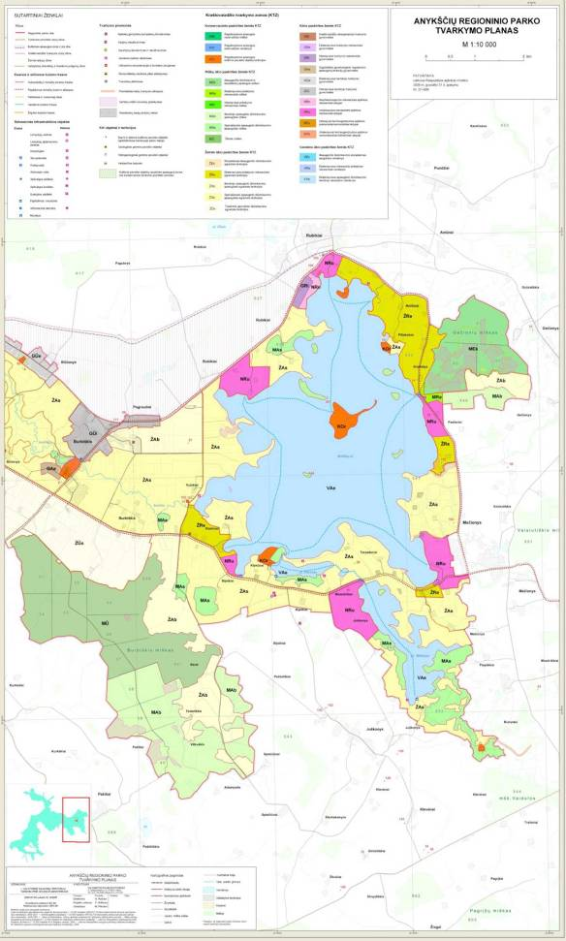

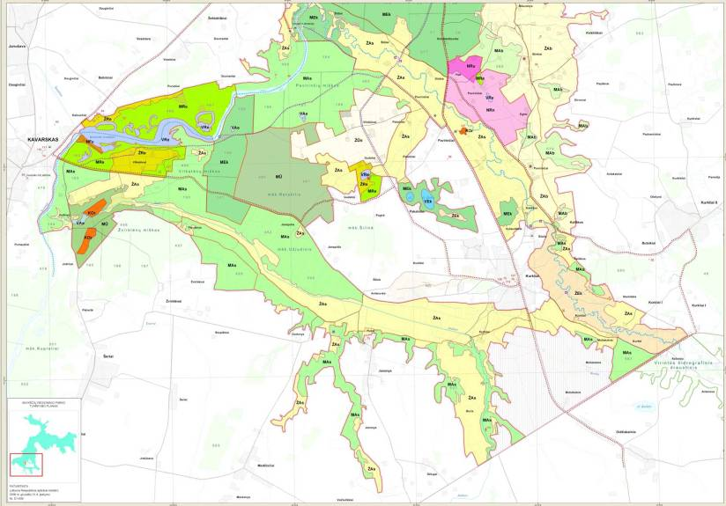

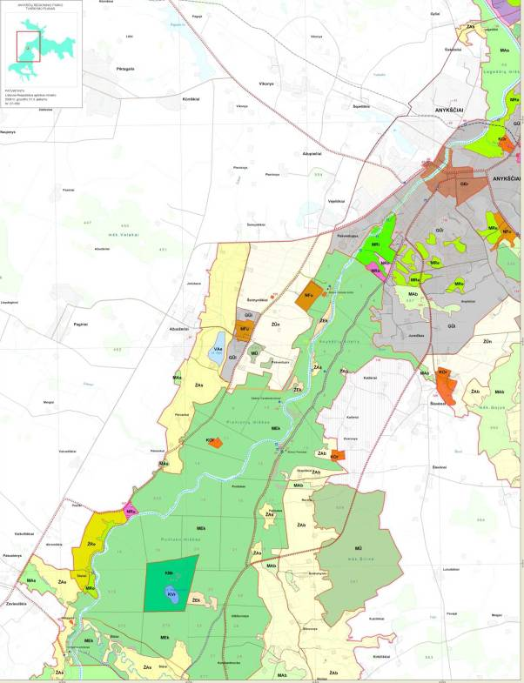

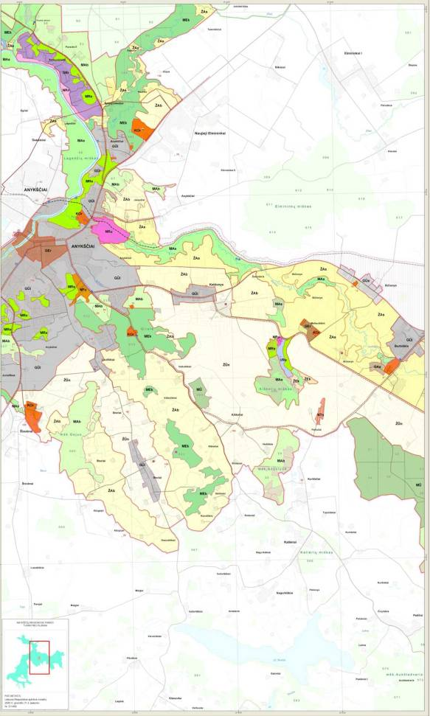

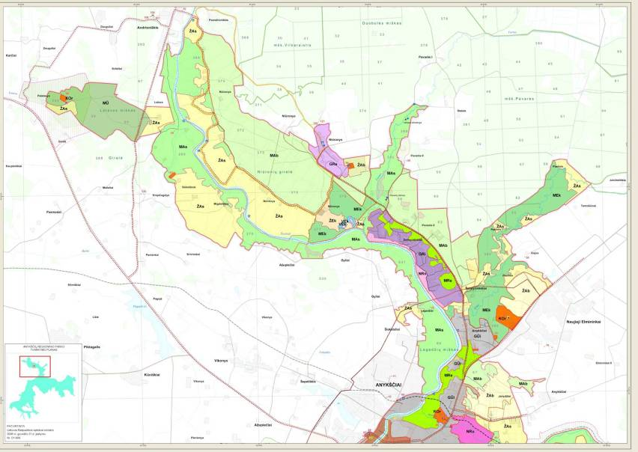
_________________
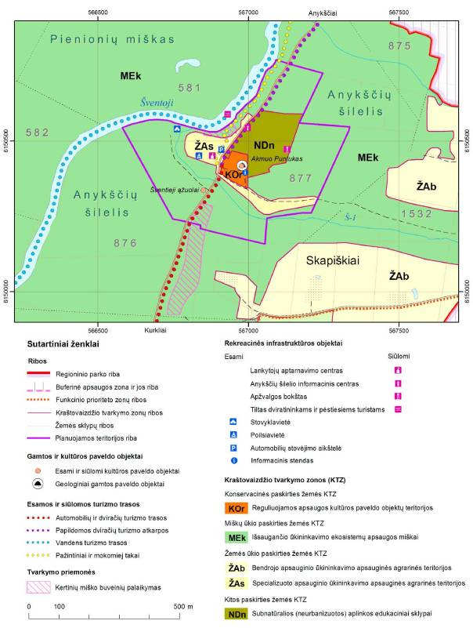

Papildyta priedu:
Nr. D1-83, 2012-01-31, Žin., 2012, Nr. 19-871 (2012-02-11); www.valstybes-zinios.lt, 2012, Nr. 19-0 (2012-02-13), i. k. 112301MISAK000D1-83

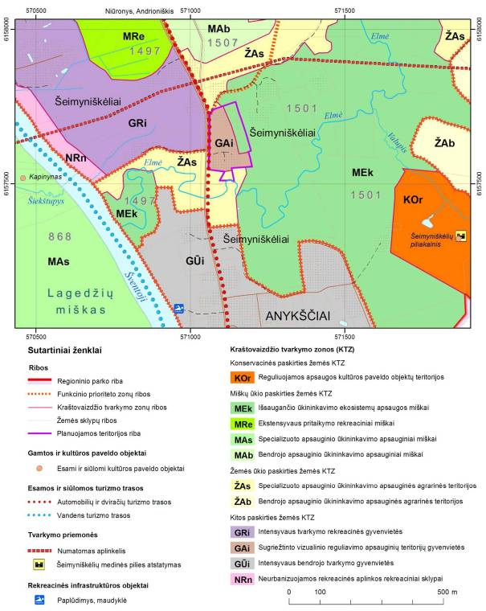

_________________
Papildyta priedu:
Nr. D1-83, 2012-01-31, Žin., 2012, Nr. 19-871 (2012-02-11); www.valstybes-zinios.lt, 2012, Nr. 19-0 (2012-02-13), i. k. 112301MISAK000D1-83

Priedų pakeitimai:

Anykščių regioninio parko tvarkymo plano dalies korekcija
Papildyta priedu:
Nr. D1-608, 2015-08-25, paskelbta TAR 2015-09-01, i. k. 2015-13279

Pakeitimai:

1.
Lietuvos Respublikos aplinkos ministerija, Įsakymas
Nr. D1-83, 2012-01-31, Žin., 2012, Nr. 19-871 (2012-02-11); www.valstybes-zinios.lt, 2012, Nr. 19-0 (2012-02-13), i. k. 112301MISAK000D1-83
Dėl Lietuvos Respublikos aplinkos ministro 2008 m. gruodžio 31 d. įsakymo Nr. D1-699 "Dėl Anykščių regioninio parko tvarkymo plano patvirtinimo" pakeitimo

2.
Lietuvos Respublikos aplinkos ministerija, Įsakymas
Nr. D1-608, 2015-08-25, paskelbta TAR 2015-09-01, i. k. 2015-13279
Dėl Lietuvos Respublikos aplinkos ministro 2008 m. gruodžio 31 d. įsakymo Nr. D1-699 „Dėl Anykščių regioninio parko tvarkymo plano patvirtinimo“ pakeitimo

Anykščių regioninio parko tvarkymo planas skelbiamas Valstybinės saugomų teritorijų tarnybos prie Aplinkos ministerijos tinklalapyje (http://www.vstt.lt ). Anykščių regioninio parko tvarkymo plano originalas saugomas Valstybinės saugomų teritorijų tarnybos prie Aplinkos ministerijos Kadastro skyriuje. Adresas: A. Juozapavičiaus g. 9, LT-09311 Vilnius.

